МБОУ Лицей №1

Исследовательская работа
по химии
«Минеральные удобрения»

Выполнила ученица 11 класса
МБОУ Лицея№1
МО «г.Бугуруслан»
Шмаль Кристина
Преподаватель:Идигишева Н.К.

г.Бугуруслан 2023
ОГЛАВЛЕНИЕ

ВВЕДЕНИЕ……..………………………………………………………….…………….….…… 3
Глава 1. Общая информация о минеральных удобрениях……………………………. 4
Глава 2. Характеристика основных видов минеральныхудобрений……………….....9
  - Азотные удобрения…………………………………………………………...………9
  - Фосфорные удобрения ……………………………………………………...………11
  - Калийные удобрения …………………………………………………..……………13
  - Борные, магниевые и марганцевые удобрения………………………………...….14
  - Комплексные удобрения ………………………………………………………...…14
Глава 3. Практическая работа…………………………………………………………………...16
Заключение………………………………………………………….……………………….
Список литературы……………………………………………………..………….……….
Приложения ………………………………………………………………………………….

ВВЕДЕНИЕ
Использование минеральных и органических удобрений составляет основу химизации земледелия. С точки зрения практического растениеводства важнейшим средством улучшения питания сельскохозяйственных культур является прежде всего применение органических и минеральных удобрений. Рост растительной продукции определяется множеством факторов, среди которых ведущая роль все же принадлежит удобрениям и особенно минеральным, производство которых наращивает высокие темпы.
Минеральные удобрения - источник различных питательных элементов для растений, в первую очередь это азот, фосфор и калий, а затем кальций, магний, сера, железо. Все эти элементы относятся к группе макроэлементов, так как они поглощаются растениями в значительных количествах. При полном отсутствии любого элемента в почве растение не может расти и развиваться нормально. Все минеральные элементы участвуют в сложных преобразованиях органических веществ, образующихся в процессе фотосинтеза. Растения для образования своих органов - стеблей, листьев, цветков, плодов, клубней - используют минеральные питательные элементы в разных соотношениях.
Целью моей работы является:
- Обобщение современных сведений о классификации и видах минеральных удобрений.
- Определение способов получения минеральных удобрений в промышленности.
- Формирование практических умений и навыков при постановке эксперимента, решении экспериментальных задач.

Перед собой поставил следующие задачи:
- Изучить литературу и источники Интернет по данной теме.
- Обработать информацию.
- Сделать свои выводы.
- Выполнить и представить презентацию в PowerPoint.

Глава 1. Общая информация о минеральных удобрениях
Установлено, что в состав растений входит около 70 элементов. Некоторые из них – макроэлементы – необходимы растениям в больших количествах; другие же – микроэлементы – требуются в незначительных количествах.
1. Макроэлементы – углерод, кислород, водород, азот, фосфор, сера, магний, калий, кальций.
2. Микроэлементы – железо, марганец, бор, медь, цинк, молибден, кобальт и др.
Тир важнейших элемента – азот, фосфор и калий – необходимы растениям в больших количествах. Поэтому удобрения, содержащие эти элементы, получают в промышленных масштабах.
При недостатке азотазадерживается образование зелёной массы, растения плохо растут, их листья желтеют. Азотные удобрения необходимы растениям в весенний период.
Фосфорнеобходим при росте и развитии репродуктивных органов растений (цветков, плодов). Фосфор содержится в нуклеиновых кислотах, которые участвуют в окислительно-восстановительных процессах, протекающих в растениях.
Калийускоряет процесс фотосинтеза и содействует накоплению углеводов (сахара – в сахарной свекле, крахмала в картофеле). У злаковых он способствует укреплению стебля и тем самым устраняет их полегание.
Железо, марганец, бор и другие микроэлементы играют определённую роль в жизни растений. Так, например, при наличии микроэлемента бора растения лучше усваивают азот, фосфор, и калий. Медь, марганец и цинк ускоряют окислительно-восстановительные процессы и тем самым способствуют росту растений. Железоучаствует в синтезе хлорофилла.
Растения поглощают макро – и микроэлементы из почвенного раствора в виде ионов (NH₄⁺, NO₃⁻, K⁺, H₂PO₄⁻, Fe³⁺ , Cu²⁺ и других).
Вещества, содержащие три важнейших питательных элемента N, P, Kи способные в почвенном растворе диссоциировать на ионы, используются в качестве минеральных удобрений.
Минеральными удобрениями называют соли, содержащие в своем составе элементы, необходимые для питания, развития и роста растений.
Минеральные удобрения подразделяют на:
- простые (одинарные, односторонние, однокомпонентные) – содержат только один из главных элементов питания. К ним относятся азотные, фосфорные, калийные удобрения и микроудобрения.
- комплексные – содержат не менее двух главных питательных элементов. В свою очередь, комплексные минеральные удобрения делят на сложные, сложно-смешанные и смешанные.
Классификация минеральных удобрений
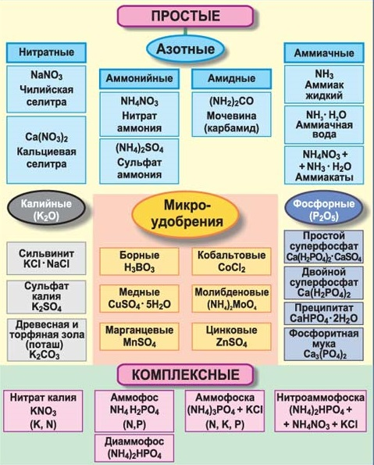
Азотные удобрения. Производство азотных удобрений базируется не синтезе аммиака из молекулярного азота и водорода. Азот получают из воздуха, а водород из природного газа, нефтяных и коксовых газов. Азотные удобрения представляют собой белый или желтоватый кристаллический порошок (кроме цианамида калия и жидких удобрений), хорошо растворимы в воде, не поглощаются или слабо поглощаются почвой. Поэтому азотные удобрения легко вымываются, что ограничивает их применение осенью в качестве основного удобрения. Большинство из них обладает высокой гигроскопичностью и требует особой упаковки и хранение.
По выпуску и использованию в сельском хозяйстве главнейшие из этой группы - аммиачная селитра и мочевина, составляющие около 60% всех азотных удобрений.Азотные удобрения используют под все сельскохозяйственные культуры. В таблице №1 приведены данные о составе и свойствах основных азотных удобрений.
Таблица №1.
Удобрение | Химический  состав | Содержание  азота, % | Форма  азота | Воздействие  на почву | Гигроскопичность
Натриевая  селитра | NaNO₃ | 16 | Нитратная | Подщелачивает | Слабая
Аммиачная  селитра | NH₄NO₃ | 34 | Нитратная  и аммонийная | Подкисляет | Очень  сильная
Калийная  селитра | КNO₃ | 13,5 | Нитратная | Подщелачивает | Слабая
Сульфат аммония | (NH₄₎₂SO₄ | 21 | Аммонийная | Подкисляет | Слабая
Карбамид (мочевина) | CO(NH₂)₂ | 46 | Амидная | Подкисляет | Сильная
Фосфорные удобрения. Фосфор - один из важнейших элементов питания растений, так как входит в состав белков. Если азот в почве может пополняться путем фиксации его из воздуха, то фосфаты - только внесением в почву в виде удобрений. Главные источники фосфора - фосфориты, апатиты, вивианит и отходы металлургической промышленности - томасшлак, фосфатшлак. Все фосфорные удобрения - аморфные вещества, беловато-серого или желтоватого цвета. Основные из них - суперфосфат и фосфоритная мука. Характеристика фосфорных удобрений приведена в таблице №2.
По степени растворимости эти удобрения подразделяют на следующие группы:
1) Растворимые в воде, легкодоступные для растений - суперфосфаты простой и двойной, аммонизированный, обогащенный;
2) Труднорастворимые (не растворимы в воде и почти не растворимые в слабых кислотах), они не могут непосредственно использоваться растениями - это фосфоритная и костная мука.

Таблица №2
Удобрение | Химический  состав | Форма  фосфорной кислоты | Воздействие  на почву
Суперфосфат простой  гранулированный | Сa(H₂PO₄)₂. 2H₂ O +  CaSO₄.2H₂O | Водорастворимая | Подкисляет
Суперфосфат двойной  гранулированный | Ca(H₂PO₄)₂.  . H₂O | Водорастворимая | Подкисляет
Фосфоритная мука | Са₃(РО₄)₂ | Труднорастворимая | Подкисляет
Калийные удобрения. Калий - необходимый элемент для растений. В основном он находится в молодых растущих органах, клеточном соке растений и способствует быстрому накоплению углеводов.
Многие калийные удобрения представляют собой природные калийные соли, используемые в сельском хозяйстве в размолотом виде. Большие разработки их находятся в Соликамске, на Западной Украине, в Туркмении. Открыты залежи калийных руд в Казахстане, Сибири.
Калийные удобрения подразделяются на три группы:
1) Концентрированные, являющиеся продуктами заводской переработки калийных руд - хлористый калий, сернокислый калий, калийно-магниевый концентрат, сульфат калия-магния (калимагнезия);
2) Сырые калийные соли, представляющие собой размолотые природные калийные руды - каинит, сильвинит;
3) Калийные соли, получаемые путем смешения сырых калийных солей с концентрированными, обычно с хлористым калием - 30-ти и 40%-ные калийные соли.
Как калийные удобрения используют также печную золу и цементную пыль.
Наиболее распространенные калийные удобрения и их свойства приведены в таблице №3.

Таблица №3
Удобрение | Химический  состав | Гигроскопичность | Воздействие  на почву
Калий хлористый | KC1 с NaC1 | Малогигроскопичен | Подкисляет
Калий сернокислый  (сульфат калия) | K₂SO₄ | Негигроскопичен | Подкисляет
Комплексные удобренияподразделяют по составу:
- двойные (азотно-фосфорные, азотно-калийные, фосфорно-калийные)
- тройные (азотно-фосфорно-калийные);
по способу производства:
- сложные удобрения содержат два или три питательных элемента в составе одного химического соединения(калиевая селитра, аммофос, диаммофос)
- сложно-смешанные удобрения содержат в одной грануле два или три основных элемента питания растений, хотя и в виде различных химических соединений (нитрофос, нитрофоска, нитроаммофос, нитроаммофоска, фосфорно-калийные, и др.)
- Смешанные удобрения - это смеси простых удобрений, получаемые в заводских условиях либо на тукосмесительных установках на местах использования удобрений путем сухого смешивания.
Сложные и сложно-смешанные удобрения характеризуются высокой концентрацией питательных веществ, поэтому применение таких удобрений обеспечивает значительное сокращение расходов хозяйства на их транспортировку, смешивание, хранение и внесение.
В небольшом количестве применяют и многофункциональные удобрения, содержащие, кроме основных питательных элементов, микроэлементы и биостимуляторы, оказывающие специфическое влияние на почву и растения.

Глава 2. Характеристика основных видов минеральных удобрений
2.1. Азотные удобрения
Натриевая селитра (нитрат натрия) NaNO₃ - в химически чистом виде бесцветные кристаллы, хорошо растворимые в воде. В сельском хозяйстве применяют техническую натриевую селитру представляющую собой кристаллы сероватого или желтоватого цвета (из-за содержания примесей). Удобрение гигроскопично, при хранении слеживается. Содержит 15 - 16% N.
Удобрение физиологически щелочное, поэтому целесообразно применять на кислых почвах. Максимальный эффект натриевая селитра оказывает при внесении под сахарную свеклу и другие корнеплоды.Натриевую селитру также применяют в пищевой промышленности для консервирования, в металлургии, в стекольной промышленности.
В природе самые большие залежи натриевой селитры были обнаружены в Чили, известна под названием чилийской селитры.В настоящее время в промышленности натриевую селитру получают двумя способами:
- Поглощением нитрозных газов (смесь NOи NO₂) раствором соды Na₂CO₃
Na₂CO₃+ 2 NO₂→ NaNO₃+ NaNO₂+ CO₂↑
Нитрит натрия окисляется в нитрат натрия.
- Обменным взаимодействием нитрата кальция с натриевыми солями
Ca(NO₃)₂ +Na₂SO₄ → 2NaNO₃ + CaSO₄
Калийная селитра (азотнокислый калий, нитрат калия) KNO₃-хорошо усвояемое растениями высококонцентрированное азотно-калиевое удобрение. Содержит N-13,5% и К₂О - 46,5%. Калиевая селитра обладает хорошими физическими свойствами. Гигроскопичность ее незначительная, хорошо рассеивается. Растворимость ее в воде высокая. Типичное физиологически щелочное удобрение. Представляет собой мелкие сухие на ощупь кристаллы белого цвета, на раскаленном угле вспыхивают, окрашивая пламя в фиолетовый цвет.
Калийная селитра может с успехом применятся под все сельскохозяйственные культуры, особенно эффективна под лен, овощные, табак, виноград, цитрусовые. Используется в качестве основного удобрения. При достаточном содержании уровня калия в почве растения более экономно расходуют влагу и такие элементы как азот, фосфор.
В промышленности калийную селитру получают несколькими способами:
1. Взаимодействием растворов нитрата натрия и хлорида калия
NaNO₃ +KCl^{100°С}↔KNO₃ +NaCl
Из-за меньшей растворимости NaCl равновесие удается сместить вправо.
- Поглощением нитрозных газов NO₂ щелочью KOH
2KOH + 2NO₂ → KNO₃+KNO₂+H₂O
- Нейтрализацией щелочей азотной кислотой
HNO₃ +KOH = KNO₃ +H₂O.
В небольших количествах в России встречается в виде маломощных природных скоплениях, приуроченных к сухим бессточным котловинам в районах с жарким климатом.
Аммиачная селитра(нитрат аммония)NH₄NO₃содержащая 26-34% азота, наиболее распространенная форма азотных удобрений. Белое кристаллическое, весьма гигроскопичное вещество.Выпускается в гранулированном виде и хранится в сухом помещении в пятислойных бумажных или полиэтиленовых мешках.
При внесении данного удобрения в кислую почву необходимо опережающее известкование, поскольку аммиачная селитра - физиологически кислое удобрение. При его использование нужно помнить, что одна половина азота содержится в форме аммония, который способен поглощаться почвой, другая - в форме нитратов, обладающих большой подвижностью в почвенном растворе. Это позволяет широко дифференцировать способы, дозы и сроки применения в зависимости от свойств почвы, климата и биологических особенностей удобряемых культур.
Аммиачная селитра получается нейтрализацией азотной кислоты газообразным аммиаком:
HNO₃ + NH₃ (газ) → NH₄NO₃
Полученный раствор нитрата аммония упаривают, подвергают кристаллизации и в конце высушивают. К полученному веществу добавляют различные примеси, улучшающие его физико-химические свойства.
Сульфат аммония (сернокислый аммоний) (NH₄)₂SO₄содержит 21% азота и до 24% серы. Представляет собой кристаллический продукт белого или серого цвета, слабо гигроскопичен. В нем могут присутствовать небольшие примеси серной кислоты, что придает удобрению слабокислую реакцию. Сульфат аммония в сельском хозяйстве используют как основное удобрение под различные культуры.
Сульфат аммония получают путем нейтрализации серной кислоты аммиаком:
H₂SO₄ + 2NH₃ → (NH₄)₂SO₄
При выпаривании сульфат аммония выпадает в виде кристаллов.
Карбамид (мочевина) CO(NH₂)₂ содержит 46% азота. Это самое концентрированное из твердых азотных удобрений. Азот в мочевине находится в органической форме в виде амидакарбаминовой кислоты. Мочевина биологически кислое удобрение. По величине потенциальной кислотности она близка к аммиачной селитре. Выпускается в гранулированном виде, обладает хорошими свойствами, слабо слеживается при хранении. Хорошо растворима в воде, спиртах, аммиаке, плохо - в эфире.
Мочевину эффективно применять во всех почвах под различные культуры.
Мочевина получается в результате взаимодействия углекислого газа и аммиака при высоком давлении и температуре:
CO₂ +2NH₃ =CO (NH₂) ₂ +H₂O

2.2. Фосфорные удобрения
Природные соединения фосфора – фосфориты и апатиты – содержат фосфор в виде нерастворимого третичного фосфата Ca₃(PO₄)₂ , который плохо усваивается растениями. Для получения легко усваиваемых удобрений фосфориты подвергают химической переработке, заключающейся в превращении нормальной соли в кислую. Таким путем приготовляют наиболее важные фосфорные удобрения – суперфосфат и двойной суперфосфат.
Сырьем для производства фосфорных удобрений, фосфора и всех фосфорных соединений служат апатитовые и фосфоритовые руды.
Крупнейшее месторождение апатитов находится на Кольском полуострове в Хибинах. Мощные месторождения фосфоритов открыты в Южном Казахстане, в горах Каратау.
Суперфосфат простой Сa(H₂PO₄)₂. 2H₂ O + CaSO₄. 2H₂O содержит до 20%P₂O₅. Это рассыпчатый продукт темно-серого цвета с характерным запахом фосфорной кислоты.
Гранулированный суперфосфат рекомендуется для предпосевного внесения под различные сельскохозяйственные культуры: кукурузу, подсолнечник, хлопчатник, свекла. Его можно применять на любых почвах, любым способом, под все культуры.
Получают суперфосфат при взаимодействии фосфоритов или апатитов с 61-67% серной кислотой:
Ca₃ (PO₄)₂ + 2H₂ SO₄→ Ca (H₂PO₄) ₂ + 2CaSO₄
Жидкая смесь при выходе затвердевает.
Двойной суперфосфат Ca(H₂PO₄)₂.H₂Oсодержит 45% P₂O₅ .Это - аморфное вещество светло-серого цвета, растворимое в воде и подкисляющее почву. Выпускается в гранулированном виде.По применению не отличается от простого суперфосфата, но более транспортабелен и требует меньших затрат на упаковку, перевозку, хранение. Используется для локального внесения под наиболее ценные технические и зерновые культуры.
Производство двойного суперфосфата состоит из двух этапов:
- Получение из фосфорного сырья (фосфоритов и апатитов) фосфорной кислоты:
Ca₃(PO₄)₂ + 3H₂SO₄ → 2H₃PO₄ + 3CaSO₄ ↓
Для извлечения фосфорной кислоты применяют 20–25%-ный раствор серной кислоты.
- Фосфорную кислоту отделяют от осадка и упаривают, повышая ее концентрацию. Полученным концентрированным раствором фосфорной кислоты обрабатывают высокопроцентный, менее загрязненный посторонними примесями фосфорит:
Ca₃(PO₄)₂ + 4H₃PO₄ → 3Ca(H₂PO₄)₂
Фосфоритная мукаСа₃(РО₄)₂ - самое дешевое фосфорное удобрение – это тонко измельченный фосфорит серого или бурого цвета с содержанием P₂O₅от 19% до 25%. Фосфор содержится в ней в виде нерастворимого в воде фосфата кальция. Поэтому фосфориты усваиваются не всеми растениями и не на всех почвах. Это удобрение применяют на кислых подзолистых, торфяных, серых лесных почвах, а также на деградированных и выщелоченных черноземах и красноземах.
Приготовление муки весьма просто. Фосфорит освобождается от примесей (гипса, песка), дробится и размалывается до состояния тонкой муки.

2.3. Калийные удобрения
Калийные удобрения – минеральные вещества, содержащие калий; применяются в качестве источника калийного питания сельскохозяйственных растений для повышения их урожайности.
Сырые калийные соли составляют небольшую долю в общей продукции калийных удобрений. Общие недостатки сырых калийных солей: низкий процент калия и большое количество балластных компонентов, не всегда безвредных для растений. Зерновые злаки (пшеница, рожь, овёс, ячмень), сахарная свёкла и другие корнеплоды не чувствительны к избытку хлора в сырых калийных солях и хорошо их используют.В сильвините (KCI.NaCI) содержится в среднем 14% K₂O.В каините из прикарпатских месторождений – около 10% K₂O.
Сульфат калия (сернокислый калий) K₂SO₄ - ценнейшее удобрение, особенно для культур, страдающих от хлоридов, содержащее К₂О 46-50%. Удобрение негигроскопично, хорошо рассеивается, предназначено для подкисления почвы. Сульфат калия представляет собой бесцветные кристаллы.
Больше всего калия потребляют корне - и клубнеплоды - подсолнечник, бобовые культуры и гречиха. Менее всего растения обеспечены калием на торфяных, супесчаных и пойменных почвах. Нередко даже внесение одного калия значительно повышает урожай.
Один из способов производства сульфата калия сводится к обменному разложению хлорида калия и сульфата магния:
2KCL + 2MgSO₄ = K₂SO₄ • MgSO₄ + MgCL₂
K₂SO₄ • MgSO₄ + 2KCL = 2K₂SO₄ + MgCL₂
Сульфат калия из-за невысокой растворимости выпадает в осадок, а сильно растворимый хлорид магния остается в растворе. Осадок сульфата калия отфильтровывают и сушат.
Хлористый калий (хлорид калия) KCl - основное калийное удобрение, мелкокристаллический порошок розового или белого цвета с сероватым оттенком. Содержит, в зависимости от способа производства, от 58 до 60 % оксида калия K₂O.
Хлористый калий - самое концентрированное калийное удобрение. В нем минимальное содержание хлора на единицу калия в сравнении со смешанной калийной солью и сильвинитом. Вследствие этого при отсутствии сульфатов его применяют под чувствительные к хлоридам культуры.
Удобрение получают из сильвинита (KCl*NaCl).Этот метод основан на различном изменении растворимости хлористых калия и натрия при повышении температуры с 20 до 100⁰ С. При этом осаждается главным образом KCl, а NaCl остаётся в растворе.

2.4. Борные, магниевые и марганцевые удобрения
Некоторые почвы бедны отдельными микроэлементами. В этих случаях вносят микроудобрения. Бор вносят в почву в виде боромагниевого удобрения, содержащего около 6% борной кислоты. Нашей промышленностью выпускается двойной борный суперфосфат, содержащий 36% фосфорной кислоты и около 7% борной кислоты.
Медь вносят в виде пиритных огарков (отходов, получаемых при производстве серной кислоты), которые содержат только около 0,5% меди. Хорошим источником меди служит медный купорос.
Марганцевыми удобрениями служат марганцевые шлаки, содержащие до 15% марганца, а также сернокислый марганец. Но наибольшее распространение получил марганизированный суперфосфат, содержащий около 2-3% марганца.
Микроудобрения применяют также в виде некорневых подкормок, опрыскивая растения соответствующим раствором или замачивая в нем семена перед посевом.

2.5. Комплексные удобрения
Аммофос (моноаммонийфосфат)NH₄H₂PO₄- азотно-фосфорное комплексное сложное минеральное удобрение. Содержит 45-52% P₂O₅ и 10-12% N. Малогигроскопичное, хорошо растворимое в воде. Физиологически кислое удобрение, при внесении несколько подкисляет почву.
Является хорошим компонентом для смешивания со всеми стандартными удобрениями. Недостаток в том, что в нем неуравновешенное содержание N и P (1: 4), что ограничивает его самостоятельное применение.
Аммофос получается путем взаимодействия фосфорной кислоты с аммиаком.
NH₃ +H₃PO₄ =NH₄H₂PO₄
Диаммофос (диаммонийфосфат)(NH₄)₂HPO₄– азотно-фосфорное комплексное сложное удобрение. Не содержит нитратов и хлора. Диаммофос, как и аммофос, получают путем нейтрализации ортофосфорной кислоты аммиаком:
H₃PO₄ + 2NH₃ → (NН₄)₂НРО₄
Получение осуществляется в две ступени. После реакции нейтрализации на первой ступени пульпа охлаждается и поступает на реакцию второй ступени, где выпаренный раствор дополнительно насыщают аммиаком. Затем – на кристаллизацию, центрифугирование и сушку.
Нитроаммофоска (азофоска) - комплексное азотно-фосфорное-калийное удобрение. Гранулы состоят из аммиачной селитры, аммофоса, частично диаммофоса, NH₄Cl, NH₄NO₃ , KNO₃ -водорастворимых солей доступных растениям. Азофоска содержит 18,2% N, 14,6% Р₂О₅ , 14,6% К₂О.
Получают ее при взаимодействии аммиака, азотной и фосфорной кислот с добавлением хлористого или сернокислого калия. Аммиак и азотную кислоту можно заменить твердым нитратом аммония и фосфорной кислотой.
Нитрофоска - это смесь аммофоса (NH₄H₂PO₄₎ с калийной селитрой (KNO₃₎ . Она особенно удобна для пользования, так как одновременно содержит всё наиболее необходимые растениям элементы - азот, фосфор, калий. Нитрофоска представляет собой тройное комплексное удобрение для различных почв под различные сельскохозяйственные культуры. Содержит 35-52% N, P₂O₅ и K₂O. Удобрение растворимо в воде.
Нитрофоска получается следующим образом:
- Фосфатное сырье обрабатывают азотной кислотой. В результате получают кальциевую селитру и монофосфат кальция с примесью дикальцийфосфата.
Са₃(PO₄)₂ + 2НNO₃ = Ca(NO₃)₂ + 2CaHPO₄.
- Вводят сульфат аммония. В результате его реакции с кальциевой селитрой образуется аммиачная селитра и безводный сернистый кальций.
- Добавляют хлористый калий. Он частично реагирует с аммиачной селитрой и образует хлористый аммоний и калийную селитру:
KCl + NH₄NO₃ → NH₄Cl + KNO₃
- Высушивают, гранулируют и получают сульфатную нитрофоску.
Сложно-смешанные удобрения характеризуются высокой концентрацией питательных веществ, поэтому применение таких удобрений обеспечивает значительное сокращение расходов хозяйства на их транспортировку, смешивание, хранение и внесение.
К числу недостатков комплексных удобрений относится то, что при внесении, например, необходимого количества азота, других питательных элементов вносится меньше или больше, чем требуется.
Глава 3. Практическая работа «Определение минеральных удобрений»
Цели: совершенствовать навыки проведения химического эксперимента практической направленности с использованием малых количеств веществ, соблюдать правила ТБ, аккуратность при выполнении работы, описывать наблюдения и делать выводы, записывать уравнения реакций в ионном виде.
Оборудование: удобрения, вода, AgNO₃ (раствор), NaОН (конц.),H₂SO_{4,} (конц.), медь, ВаСI₂ (раствор), 3-х литровая емкость для слива неорганических веществ, стеклянная палочка, пробирки, штатив для пробирок, колбы, чашки Петри, держатель для пробирок.
В пробирках даны образцы следующих минеральных удобрений: 1) суперфосфат, нитрат аммония, сульфат аммония,2) хлорид аммония, нитрат натрия, хлорид калия.
1.а) К содержимому пробирок добавляем воду. Наблюдения: в одной из пробирок вещество растворилось не полностью. Выводы: Это суперфосфат, так как он слабо растворим. К этому раствору добавляем раствор нитрата серебра (I). Наблюдения: выделяется желтый осадок.Уравнения реакции:
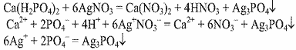
Выводы. В данной пробирке находится суперфосфат, т.к. данная реакция свидетельствует о присутствии в пробе фосфат-ионов.
б)К оставшимся растворам добавляем раствор хлорида бария (BaCl₂). Наблюдения: в одной из пробирок выпадает белый осадок.Уравнения реакции:
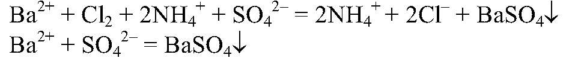
Выводы. В данной пробирке находится сульфат аммония, т.к. данная реакция является качественной на сульфат-ион.
в) К веществу в оставшейся пробирке добавляем концентрированную серную кислоту и медь. Нагреваем. Наблюдения: Выделяется газ бурого цвета; раствор приобретает голубую окраску; медь растворяется. Уравнения реакции:
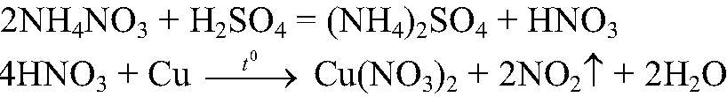
2NO3- + 2H2SO4 + Cu = 2NO2 ↑ + CuSO4 + SO42- + 2H2O
Выводы: В данной пробирке находится нитрат аммония, т.к. данная реакция является качественной на нитрат-ион.
Чем распознаем | №1 | №2 | №3
Вода | слаборастворим | хорошо растворим | хорошо растворим
Нитрат серебра | желтый осадок
Хлорид бария |  | белый осадок | ------
Серная кислота и медь |  |  | Выделяется бурый газ
Вывод: | суперфосфат | сульфат аммония | нитрат аммония
2. а) К веществам добавляем раствор щелочи, нагреваем. Наблюдения: из одной пробирки ощущается запах аммиака. Уравнение реакции:
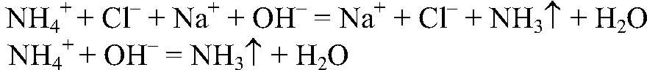
Выводы: В данной пробирке находится хлорид аммония, т.к. эта реакция является качественной на ион аммония.
б) К двум оставшимся веществам добавляем раствор нитрата серебра (I). Наблюдения: в одной из пробирок выпал белый осадок. Уравнения реакции:
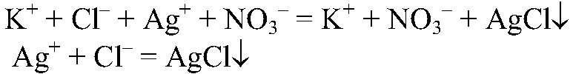
Выводы:Эта реакция является качественной на хлор-ион Cl⁻ , поэтому в данной пробирке содержится хлорид калия.
в) К оставшемуся веществу добавляем концентрированную серную кислоту и добавляем кусочек меди. Нагреваем. Наблюдения: выделяется газ бурого цвета, раствор становится голубого цвета; медь растворяется. Уравнения реакции:
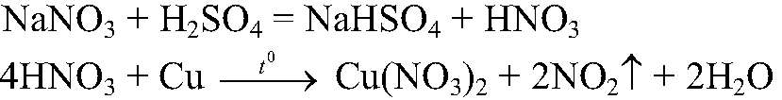
Выводы:В данной пробирке нитрат натрия, т.к. данная реакция свидетельствует о присутствии нитрат-ионов.
Чем распознаем | №1 | №2 | №3
Щелочь | ощущается запах аммиака | запах аммиака не ощущается | запах аммиака не ощущается
Нитрат серебра |  | белый осадок | небольшое помутнение
Серная кислота и медь |  |  | выделяется бурый газ
Вывод: | Хлорид аммония | Хлорид калия | Нитрат натрия

Заключение
Для повышения урожайности сельскохозяйственных культур огромное значение имеет внесение в почву элементов, необходимых для роста и развития растений. Эти элементы вносятся в почву в виде органических (навоз, торф и др.) и минеральных (продукты химической переработки минерального сырья) удобрений. Производство последних является одной из важнейших отраслей химической промышленности, тесно связанной с производством серной кислоты и связанного азота.
Производство минеральных солей удобрений составляют одну из важнейших задач химической промышленности. Ассортимент минеральных солей, используемых в сельском хозяйстве, самой химической промышленности, металлургии, фармацевтическом производстве, строительстве, быту, составляет сотни наименований и непрерывно растет.
Самым крупным потребителем солей и минеральных удобрений является сельское хозяйство. Связано это с тем, что современное интенсивное сельскохозяйственное производство невозможно без внесения в почву научно обоснованного количества различных минеральных удобрений, содержащих элементы, которых недостаточно в почве для нормального роста растений.
В ходе выполнения практической работы на определение минеральных удобрений были сделаны следующие выводы:

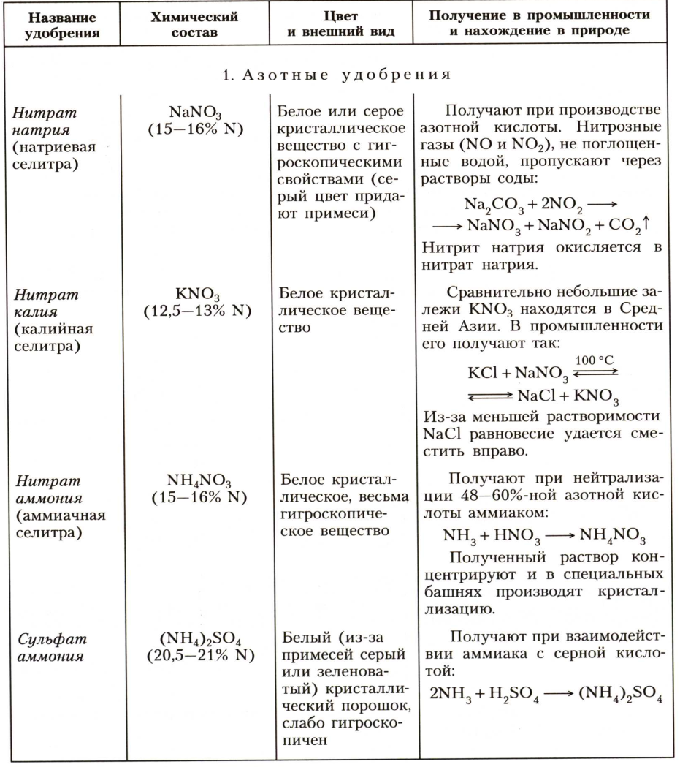

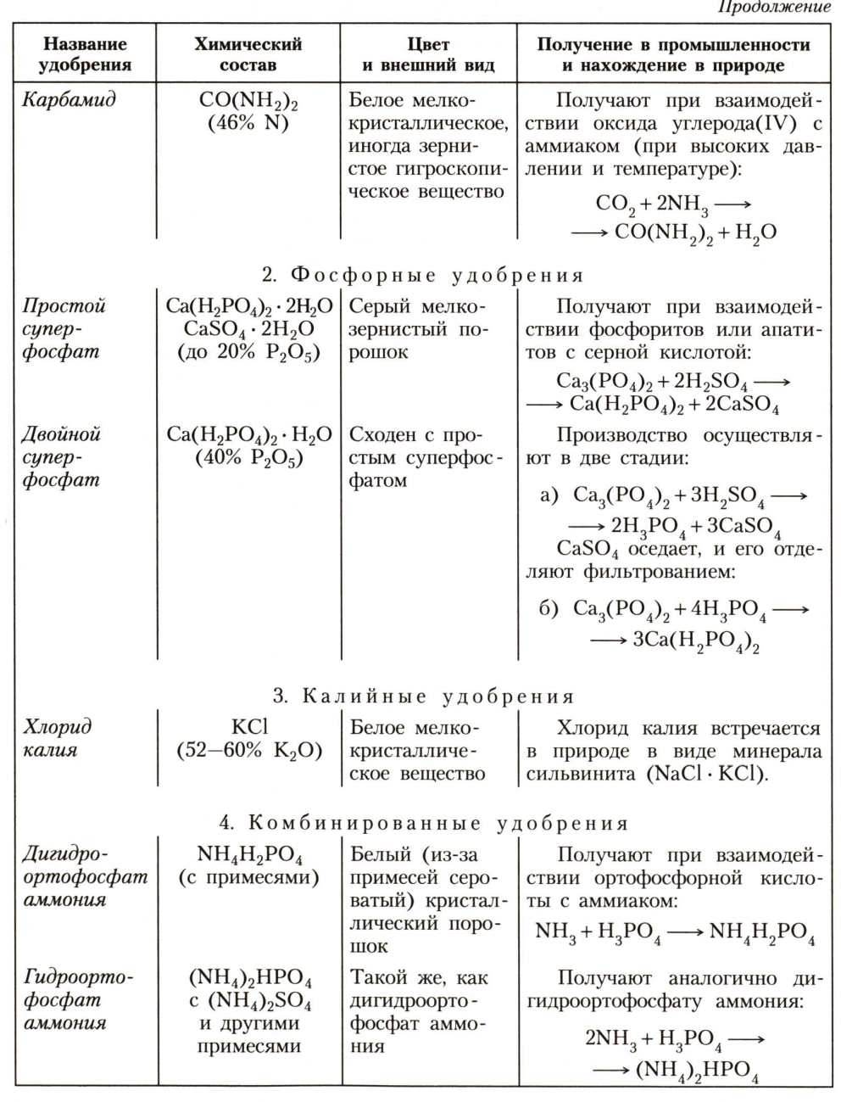

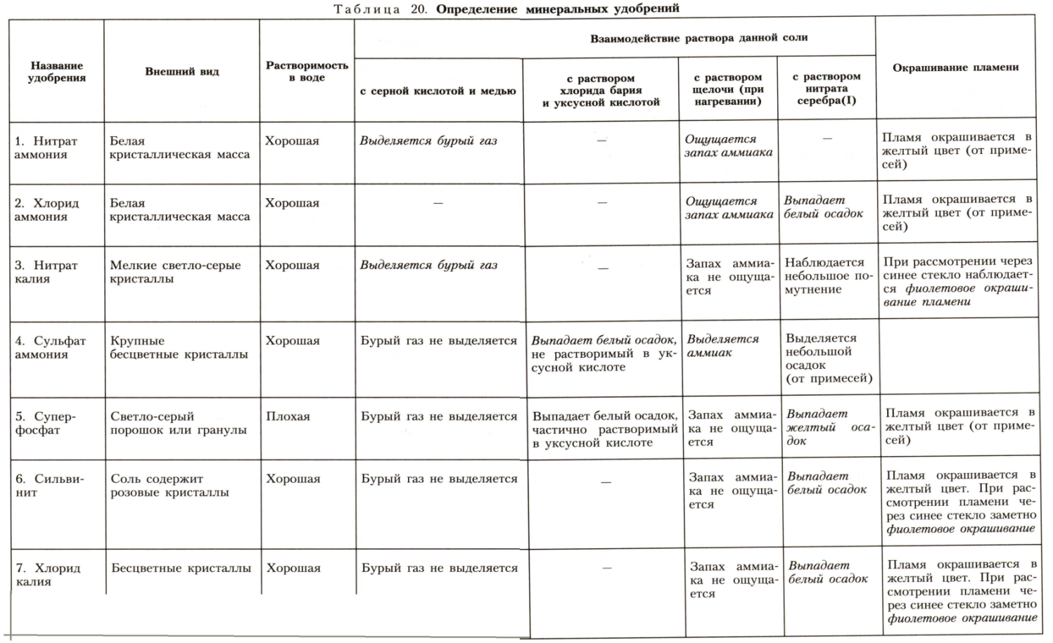

Библиографический список:

1. Ф.Г. Фельдман Химия 9 класс
2. Штефан В.К. Жизнь растений и удобрений – М., 1981г.
3. Артюшин А.М., Державин Л.М. Краткий словарь по удобрениям - 2-е изд. – М., 1984г.
4. Основы земледелия и растеневодства - 3-е изд. / Под ред. Никляева В.С. – М., 1990г.
5. Вронский В.А. Прикладная экология. – Ростов-на-Дону, 1996г.
6. Основы химической технологии / Под ред. И.П. Мухленова. – 4-е изд., перераб. и доп. – М.: Высш. шк., 1991. – 463 с.: ил.
7. Журнал Химия и жизнь – XXI век, № 4, 1998г.

